钢化玻璃应力斑位置评分指标
技 术 说 明
（新国标制定 · 候选指标建议材料）
文档版本 V2.1 | 2026-07-22
文档目的
现行草案对应力斑的判级指标均为评估区域内聚合的单一标量，缺少刻画
"应力斑在板面上的空间位置"的量化维度。本文件向标准编制方说明为此
推荐的候选指标——应力斑位置评分：其指标主量为应力斑中心集中度 ρu
（∈[0,1]，越大越差，与草案其余指标同向），评分层由集中度与覆盖度两条
支路取小得到位置评分 U（0～100，越高越好），评分参数已按 115 片人工
标注样片初标。本文给出其完整定义公式、逐符号逐常数解释、统计性质，
以及与纹理类指标的分工。全部公式与数值与现行工程实现逐一
对应；未经标定的量均已如实标注，不作任何超出实现的宣称。
命名说明：本指标曾用名"应力斑空间分布均匀度"。因其实际度量的是斑相对
板面中心的加权集中度，并非统计意义上的均匀性，且原口径"越大越好"与草案
其余指标极性相反，故更名并以 ρu 为主量、评分为派生量。本文不再使用旧名。
结构与阅读指引
第一部分 概览——不含公式推导，约两页；
第二部分 符号与常数——先集中列出全部记号与常数（每个字母、每个
常数的数值、含义与性质），供读公式时对照；
第三部分 指标定义与公式——指标核心（式(1)～(12c)，含基准翻转门闩
式(3a)(3b) 与评分双支路式(12a)～(12c)）与预处理（式(13)～
(24)）分层给出；
第四部分 统计性质——深度解释（不变性、稳健性、单调性等）；
第五部分 实测算例——115 片人工标注样片上的统计与示例；
第六部分 现状与待标定项——适用范围（形状限制）与标定状态。
如需快速了解指标含义，读第一部分即可；理解指标定义，对照第二部分
符号表、读第三部分核心层（3.1～3.4）即可；预处理层供复算核对。
本文档由算法实现同源生成；公式、常数与标定状态以生成日期时的实现为准。
引言 为什么需要位置维度指标
国家标准草案《钢化玻璃应力斑分级及检测方法》（GB/T 编号待定，征求意见
稿）设三项判级指标：X0.95（95% 分位光程差）、IsoT（各向同性值）与 CCP
（组合纹理特征），均为评估区域内聚合得到的单一标量。草案表 A.1 对"是否
考虑空间分布"一栏的标注为：X0.95 否；IsoT 否；CCP 是。需要辨析的是：
"分布形态"与"分布位置"是两个不同的问题——共生统计类指标刻画的是
纹理形态，而"斑长在板面哪里"需要先判出斑域再作几何度量；光程差伪彩色
图像虽承载完整空间信息，在草案中仅作报告图示，无位置量化输出。
因此，"应力斑长在板面哪里、是否向中央集中"这一维度，在现有指标体系
中没有量化承担者。本文说明的位置评分指标即为补足该维度的候选指标：
以矫正摆正后的单片灰度图为输入，指标层输出中心集中度 ρu（越大越差，
与草案指标同向），评分层换算为 0～100 的位置评分——斑越弱、越少、
越靠板缘评分越高，斑越集中于板面中央或铺占版面越广评分越低，完全
无斑为 100 分。该指标基于既有成熟工程实现，纳入评价体系不需要新
算法；其适用范围（形状限制）与当前待标定项在第六部分如实列示。
术语约定：本文"草案"指上述征求意见稿；"实现"指本文所述算法的现行工程
实现；"评估区域/统计域"在本指标语境下记 M，定义见式(18)。
第一部分 概览
1.1 这个指标量的是什么
位置评分衡量应力斑在玻璃板面上"长在哪里、集不集中"，而不是斑的整体
深浅。指标主量为中心集中度 ρu：斑越集中于板面中央、越强越多，ρu 越大
（越差）；评分层换算后得分 0～100：板面完全无斑记 100 分；斑仅零散分布
于板缘附近，得分较高；斑越集中于板面中央，得分越低。
1.2 为什么"位置"必须单独计量
草案现有三项判级指标都是把整个评估区域汇总为一个数：X0.95 与 IsoT 不
考虑空间分布；CCP 能区分"集中型/分散型"形态，但不保留位置。本指标将
"板面中部的斑比边部的斑更受关注"作为明示的工程取向，落实为可计算的
位置权重（该取向的感知合理性可在标准制定阶段结合主观评价试验复核），
专门量化位置这一维度。
1.3 打分的直觉：一张靶纸
可以把玻璃板面想成一张靶纸：越靠近靶心的斑，扣分越重。具体分六步：
① 先在四边量出一圈"边框带"。边部应力带是钢化工艺的必然产物，在允许
宽度内（默认取边长的 4%）不计罚；实测超出允许宽度的部分照常计罚。
② 对边框带之外的评估区域逐点判斑（判定口径见 1.4），每个斑点的罚分 =
该点的片内标准化深浅（有封顶）× 该点的位置权重。
③ 位置权重：板面正中按满额 1 计，向边缘线性减轻，但最低不低于 0.3——
评估区域内贴边的斑也至少按三成计罚，不因靠边而完全免责。
④ 到中心的"距离"按横向、纵向偏离中较大的一个计（切比雪夫距离），
等罚线是一圈圈与板边平行的方框，与矩形玻璃的形状天然对应。
⑤ 全部罚分加总，除以"最坏情形"（评估区处处为最深斑）的总罚，得到
指标主量——中心集中度 ρu；再线性换算为集中度支路分。
⑥ 覆盖度封顶：另按固定亮度阈数出"明显偏亮"区域的位置加权占比——
斑铺得越广、越压着板面中央，这个占比越大；占比过大时按它封顶。
最终位置评分 = 两条支路取低者。
1.4 "深浅"如何分工
指标主量 ρu 对每一片玻璃都"和自己比"：以该片自身的亮度基准与波动
幅度做标准化，再取片内偏离最突出的部分判定为斑（当前口径仅计偏亮
方向）——因此同一分布图案整体加深或整体变浅，ρu 不变，"斑有多深"由
体系内其余指标计量。但"和自己比"有一个固有边界：整片密布重斑时，
斑本身成了这片玻璃的"正常水平"，ρu 反而测不出异常。评分层的覆盖度
支路（固定亮度口径，前提=同批曝光一致）正是为封住这一边界而设，
详见 4.7。
1.5 与纹理类指标的分工
草案的 CCP 与其后继形式（位置加权组合纹理指数）都建立在灰度共生
统计上，回答的是"相邻像素的灰度变化有多剧烈、纹理形态如何"；本指标
回答的是"斑纹在板面上长在哪里、铺占多广"——先判出斑的二值域，
再问其位置与面积。两类指标的失效模式互补：满板细密条纹会被纹理类
判得重，而本指标的集中度支路因逐片自标准化被稀释；一小块深斑压住
板面中央则相反。另本指标以中位数/MAD 定标（击穿点 50%），对单点
坏值天然免疫，可作纹理类指标的稳健性交叉校验。
1.6 参数状态
判定核心口径（判斑分位 0.15 等）为代码层固定值；评分层参数（刻度锚
0.33、覆盖支路 0.10/0.65）已按 115 片人工标注样片初标（2026-07-22，
见第五部分），权重下限 0.3 为工程设定值——初标非正式标定程序，如该
指标纳入标准，相关取值应在标定程序完成后确定。详见第二部分逐常数
说明与第六部分现状清单。
第二部分 符号与常数
2.0 输入、输出与适用范围
输入为矫正摆正后的单片灰度图 I(x,y)（透视矫正由检测环节完成，不属本
指标定义），图像共 H 行 W 列。指标层输出中心集中度 ρu ∈ [0,1]（数值越大
表示亮向局部偏离越强、占比越大或越集中于板面中心，与草案 X0.95、CCP
同向）及位置加权覆盖度 A_w ∈ [0,1]。评分层按式(12)～(12c)由两条支路
取小得到位置评分 U ∈ [0,100]（越高越好）；无斑（含常量图）时 ρu = 0、
A_w = 0、U = 100。
适用范围（形状限制）：本指标按矩形玻璃板设计——四角矫正、边框带扫描、
切比雪夫等罚线均以矩形几何为前提。圆形、三角形及其他异形板面当前不
适用（对无法按矩形口径处理的输入拒绝出分，不输出近似值），见 7.1。
2.1 记号与算子（本身不取数值；式号指向第三部分定义处）
I(x,y) | 输入：矫正摆正后的单片灰度图（H 行 W 列，浮点）
H, W | 图像行数、列数；x, y | 列索引（0…W−1）、行索引（0…H−1）
p, r_p | 泛指像素；像素 p 的切比雪夫距离
下标 M | 表示仅取统计域 M 内像素参与统计（如 med(R_M)）
M | 统计域：扣除四边免罚条带后的内部区域，式(18)
Ω_u | 位置指标判斑域，式(6)
med、MAD | 中位数算子；中位绝对偏差 med(|X - med(X)|)
Q_q、clip(x,a,b) | q 分位数算子（线性插值口径，固定）；截断 min(max(x,a), b)
round、⌈ · ⌉、⌊ · ⌋ | 四舍五入、向上取整、向下取整
σ_ref, m_R, σ_R | 参考尺度；残差稳健位置；残差稳健尺度，式(1)(2)
z, dev | 稳健标准化图；亮向折叠偏离 max(z, 0)，式(3)(4)
p_dark, q, D | 暗向尾部占比；暗侧分位；暗侧子总体，式(3a)(3b)
m'_R, σ'_R | 基准翻转后的稳健位置、稳健尺度，式(3b)
T, s_u | 判斑阈值；像素级斑强度（0～1），式(5)(7)
u, v, r | 像素中心归一化坐标（含 +0.5 偏移）；切比雪夫距离，式(8)(9)
w(r), ρu | 位置权重；中心集中度（指标主量，越大越差），式(10)(11)
A_w, dev_g | 位置加权覆盖度；覆盖判斑偏亮量 max(R - R_floor, 0)，其中
R_floor ＝ 残差暗地板锚（预处理层既有量），式(12a)
U_ρ, U_cov, U | 集中度支路分；覆盖度支路分；位置评分=两支路取小，式(12)(12b)(12c)
B_p, D | 预背景（仅供量取边框带）；偏离图 |I - B_p|，式(13)
P_r, P_c, P_m | 行剖面、列剖面、剖面中段，式(14)(15)
T_b, ℓ, n | 边带判定阈值；连续超阈长度；该方向剖面长度，式(15)(16)
b, b' | 实测带宽；免罚带宽（分 b'_L, b'_R, b'_T, b'_B 四边），式(16)(17)
B, B_k, g_k, n_b | 背景曲面；第 k 分块；块代表值；分块边长，式(19)(20)(22)
u_B, v_B | 背景拟合归一化坐标（无 +0.5 偏移），式(21)
β_ij, e_k, t_k, ω_k, σ̂_e | 背景系数；IRLS 残差、标准化残差、
Tukey 权重、稳健尺度，式(22)(23)
R | 残差图 I - B，式(24)

2.2 普适统计常数（数学性质决定，与工艺无关，不属可调参数）
1.4826 | MAD→σ 一致性因子 = 1/Φ⁻¹(3/4)：使 MAD 在正态分布下一致地
估计标准差。用于式(1)(2)(3b)(15)(23)
4.685 | Tukey 双平方权截断常数：正态 95% 渐近效率（稳健化代价 ≤5%）。用于式(23)

2.3 固定结构口径（代码层固定）
固定动机：与工厂"判斑灵敏度"调参彻底解耦——工厂调参不得牵连位置指标口径。
f_t = 0.15 | 判斑分位补（取 0.85 分位）。配置层保留覆写机制，当前
未启用，固定默认生效
z_min = 2.5 | z 域判斑下限（同上）
z_sat = 8.0 | 强度饱和封顶（同上）
极性 = bright | 只取亮向偏离 max(z,0)（同上）
per_sheet / quantile | 逐片自标准化；分位判斑。代码强制，配置不可改
IRLS 迭代数 = 5 | 背景稳健拟合迭代次数
分块下限 = 2 | 式(19)的 n_b 最小值（像素）
剖面中段区间 | [⌊ n/4 ⌋, max(⌊ n/4 ⌋ + 2, ⌊ 3n/4 ⌋))，式(15)
像素中心偏移 = +0.5 | 式(8)坐标口径
欧氏归一因子 = √2 | 欧氏备选口径的归一化（当前切比雪夫下不生效）
分位插值 = 线性 | Q_q 的插值口径
G_0 = 30 | 覆盖判斑灰度阈（式(12a)；固定工程口径，独立于检测软件的
可调判斑灵敏度——工厂调参不牵连位置口径）
分数刻度 = 100、clip[0,100] | 式(12)(12b)的输出刻度与封顶

2.4 评分层刻度参数（指标定义式(1)～(11)不读取）
ρ0 = 0.33 | 集中度支路锚："中心集中度达 0.33 即记 0 分"，ρu = 0 记
100 分，中间线性（式(12)；合法域 (0,1]）。与主口径（绝对
评分）刻度锚 0.45 相互独立，后者不进位置指标路径
C_0 = 0.10 | 覆盖度支路不扣分下限：加权覆盖 ≤ C_0 该支路记满分（式(12b)）
C_1 = 0.65 | 覆盖度支路零分上限：加权覆盖 ≥ C_1 该支路记 0 分
标定状态 | 三者均按 115 片人工标注样片初标（2026-07-22，第五部分）：
初标使评分与人工分秩相关达 0.89、八个人工分档均值严格
单调；初标非正式标定程序，纳入标准前应重新标定

2.5 可调参数（配置项；当前值即生效值）
w_0 = 0.3 | 位置权重下限：r ≥ 0.7 的外围环带恒按 30% 罚权计罚，
保证统计域内边角斑不因权重衰减而免罚。人工设定锚点，
合法域 [0,1)，未经样本标定
权重形式 = linear | w = max(1-r, w_0)；gaussian 备选（σ = 0.5）不启用
距离口径 = chebyshev | r = max(|u|,|v|)；euclidean 备选不启用
f_b = 0.05 | 背景分块比例（背景层，与主评分口径共享）
q_b = 0.15 | 块内分位水平。与 f_t 的 0.15 分属不同环节，取值互相独立
d = 1 | 背景多项式阶（平面；背景层共享）
c_min = 0.05 | 无斑退化门槛系数（背景/对比度层共享）
f_min / f_max = 0.0 / 0.25 | 边带宽度比例下限/上限（边框层共享）
f_a = 0.04 | 免罚带宽比例；取空值时整条实测带免罚
q_p = 0.5 | 剖面分位水平（中位数；边框层共享）
κ = 2.0 | 边带阈值倍率（边框层共享）
p_flip, q_lo, q_max = 0.05 / 0.25 / 0.5 | 翻转门闩参数（未标定；定义见式(3a)(3b)）
best / worst = 100.0 / 0.0 | 评分层子分映射端点；当前取值=恒等直通
指标权重 = 1.0 | 六指标平权（位置评分占总分 1/6；评分层参数）

第三部分 指标定义与公式
公式分两层：指标核心层（3.1～3.4，式(1)～(12c)，含基准翻转门闩式(3a)(3b)
与评分双支路式(12a)～(12c)）——从残差图 R 与统计域 M 出发定义判斑、位置
权重与得分，指标全部语义在此层；预处理层（3.5～3.6，式(13)～(24)）——把
照片变成可靠的 (R, M)。预处理不承载指标语义，但决定核心层输入的唯一性
——见 3.4 末的说明。
3.1 指标核心 · 稳健标准化 z
本层输入：残差图 R（式(24)）与统计域 M（式(18)），先把偏离换算到
"与本片自身水平相比"的刻度：
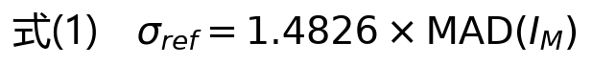
式中：
σ_ref ＝ 参考尺度：基于原灰度图（非残差）在统计域内的稳健散布
式中：
m_R, σ_R ＝ 残差在统计域内的稳健位置、稳健尺度
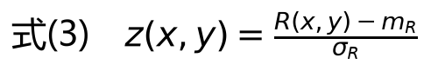
式中：
z ＝ 稳健标准化图（整图求值）
无斑退化门槛：若 σ_R ≤ c_min × σ_ref 或 σ_R ≤ 0，则 z ≡ 0
c_min ＝ 对比度门槛系数，当前 0.05；门槛触发即判"无斑"，最终 U = 100
基准翻转门闩（式(3a)(3b)，2026-07 修订）：中位数击穿点为 50%——判斑
区域超过统计域一半时 m_R 落进斑内、斑成为新基准，干净区被式(4)折零，
得分向满分跳变。为此在式(3)后设确定性两遍判定：
式中：
p_dark ＝ 暗向尾部占比：以第一遍的 z 计，低于 -z_min 的像素比例
若 p_dark ≤ p_flip（触发阈，当前 0.05）：维持式(3)，门闩不介入
（正常片该值 <1% 仅噪声尾部；基准翻转片 ≈ 干净区占比）
式中：
D ＝ 暗侧子总体（真实干净区的保守子集：宁可少取，不混入斑）
q_lo, q_max ＝ 分位界限，当前 0.25、0.5（q_lo 按触发边界连续性实验自
初值 0.05 上调；均未标定）
护栏：|D| < max(1000, 0.005|M|) 或 σ'_R ≤ c_minσ_ref 时回退式(3)并
记 aborted；翻转/回退与 p_dark 均写入逐片诊断量。其后式(4)～(12)完全不变
3.2 指标核心 · 判斑域 Ω_u 与强度 s_u
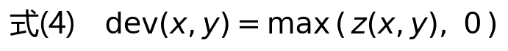
式中：
dev ＝ 亮向折叠偏离。极性口径固定为 bright（只取相对背景偏亮方向）；
备选口径 both 取 |z|、dark 取 max(-z, 0)，均不启用
式中：
T ＝ 判斑阈值
f_t ＝ 判斑分位补，固定 0.15（即取 0.85 分位）
z_min ＝ z 域判斑下限，固定 2.5；二者取大，保证弱斑图不被分位数强行"挑出"假斑
式中：
Ω_u ＝ 位置指标判斑域；条件 dev(p) > 0 排除 z ≡ 0 的退化情形
式中：
s_u ＝ 像素级斑强度（0～1）
z_sat ＝ 饱和封顶值，固定 8.0：z ≥ 8 一律记满强度 1
3.3 指标核心 · 归一化坐标、切比雪夫距离与位置权重 w(r)
式中：
u, v ＝ 像素中心归一化坐标（+0.5 为像素中心偏移；各维像素中心落于
开区间 (−1, 1) 内）。坐标按矫正后整图（含边框带）计算
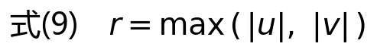
式中：
r ＝ 像素到板面中心的切比雪夫距离（当前口径）
备选欧氏口径 r = √u^2 + v^2 / √2 不启用
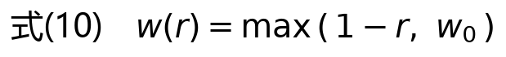
式中：
w(r) ＝ 位置权重（linear 形式）：板中心处趋近 1，向四周线性衰减
w_0 ＝ 权重下限，当前 0.3（合法域 [0,1)）：统计域内边角斑至少按 30% 罚权计罚
备选 gaussian 形式 exp(-r^2 / 2σ^2)（σ = 0.5）不启用
3.4 指标核心 · 中心集中度 ρu 与位置评分 U
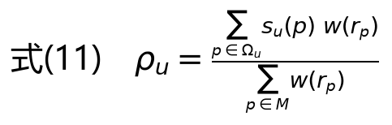
式中：
ρu ＝ 应力斑中心集中度（指标主量；位置加权罚分比，越大越差，
与草案指标同向。指标定义至式(11)完结，不含任何待标定量）
分子 ＝ 判斑像素的"强度×位置权"总罚（s_u 在 Ω_u 外恒 0）
分母 ＝ 理论最差情形的总罚：统计域内处处为最深斑（s_u ≡ 1）
r_p ＝ 像素 p 的切比雪夫距离
式中：
U_ρ ＝ 集中度支路评分（0～100，越高越好；评分层产物，非指标主量）
ρ0 ＝ 集中度支路刻度锚，当前 0.33（合法域 (0,1]）：ρu = 0 记
100 分，ρu ≥ 0.33 记 0 分，中间线性
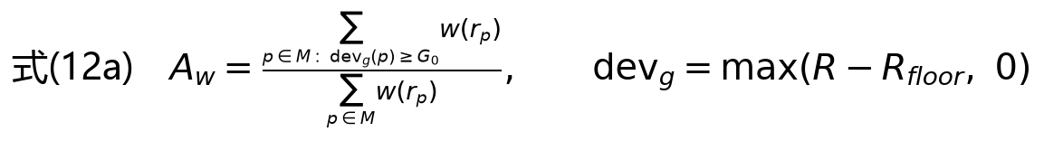
式中：
A_w ＝ 位置加权覆盖度：固定灰度阈下的"绝对域斑"占比，斑压中心计得重
G_0 ＝ 覆盖判斑灰度阈，当前 30（灰度级；固定工程口径，独立于检测软件
的可调判斑灵敏度）；R_floor ＝ 残差暗地板锚（预处理层既有量）
式中：
U_cov ＝ 覆盖度支路评分；C_0 = 0.10（不扣分下限）、C_1 = 0.65（零分上限）
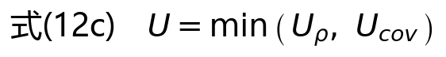
式中：
U ＝ 位置评分（0～100，越高越好）＝ 两支路取小。设立覆盖支路的原因见
4.1/4.7：逐片自标准化使 ρu 对"整片皆斑"自吞，覆盖支路在
绝对灰度域把这类片封顶（115 片人工标注实测见第五部分）
评分层集成（非公式本体）：位置评分进入六指标加权总分时经线性子分映射
s = 100×(worst−U)/(worst−best)，当前 best=100、worst=0 即恒等直通（s = U）；
权重 1.0（六项平权）；子分双向封顶 [0,100]。逐片结果同时输出 ρu、A_w 与
U 及两支路各自的分值；标准化建议以指标主量 ρu 为规范性定义对象（与草案
指标同向、零待标定项），评分层（式(12)～(12c)）作为工程评分口径列示。
为什么不能只看本节公式：其输入——判斑强度 s_u、统计域 M、残差 R——都
不是照片本身。边框带扫描（3.5）决定 M，背景拟合（3.6）决定 R：两步没有
确定口径，同一张照片在不同机构就会得出不同的 ρu。这与草案为其三项
指标规定评估区域几何是同一性质的要求：本节保证"判斑结果→得分"唯一，
预处理保证"照片→判斑输入"唯一，复现链条才闭合——故 3.5～3.6 是必须
写明的检测方法口径，非可省环节。
3.5 预处理 · 边框带扫描与统计域 M
钢化玻璃边缘存在系统性边部效应，先逐边估计"边框带"宽度并自统计域扣除。
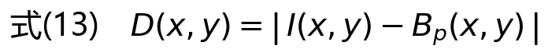
式中：
B_p ＝ 预背景：仅用于量取边框带，拟合方法与式(19)～(23)相同，唯四边带宽
固定取上限 ⌊ f_max n ⌋（n 为该方向边长）
D ＝ 偏离图（逐像素幅值）
式中：
P_r, P_c ＝ 行、列偏离剖面（每行/每列偏离值的 q_p 分位数）
q_p ＝ 剖面分位水平，当前 0.5（即中位数）
式中：
P_m ＝ 剖面中段：下标区间 [⌊ n/4 ⌋, max(⌊ n/4 ⌋ + 2, ⌊ 3n/4 ⌋))
T_b ＝ 边带判定阈值
κ ＝ 阈值倍率，当前 2.0；1.4826 ＝ MAD→标准差一致性因子（见 2.2）
式中：
ℓ ＝ 自该边端点向内、剖面值严格大于 T_b 连续成立的长度
b ＝ 该边实测带宽（四边独立扫描）
f_min, f_max ＝ 带宽比例下限、上限，当前 0.0、0.25
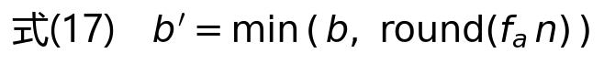
式中：
b' ＝ 免罚带宽；f_a ＝ 免罚带宽比例，当前 0.04（行按 H、列按 W 计）
实测带宽超出免罚上限的部分留在罚分域内，按普通斑计罚
式中：
M ＝ 统计域：整图扣除四边免罚条带后的内部矩形区域
b'_L, b'_R, b'_T, b'_B ＝ 左、右、上、下四边免罚带宽
M 为空时判定失败（拒绝出分，不给猜测值）
3.6 预处理 · 背景曲面 B 与残差 R
背景在扣除实测全带宽 b（而非免罚带宽 b′）后的内部拟合，用于消除整板
照度与深浅的缓变趋势。
式中：
n_b ＝ 背景分块边长（像素；下限 2 为固定护栏）；f_b ＝ 分块比例，当前 0.05
H_c, W_c ＝ 扣除实测带宽后内部区域的行数、列数
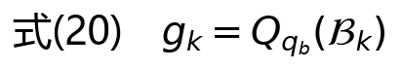
式中：
B_k ＝ 第 k 个分块的像素集合；g_k ＝ 该块背景代表值
q_b ＝ 块内分位水平，当前 0.15（偏暗代表值，防止斑抬高背景）
块中心取该块行列索引范围的中点（含扣带偏移，换算回全图索引）
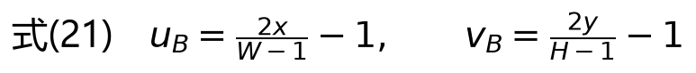
式中：
u_B, v_B ＝ 背景拟合用归一化坐标（无像素中心偏移；与式(8)的位置权重
坐标口径不同，两者各自固定，不互相约束）
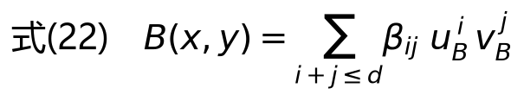
式中：
d ＝ 多项式阶数，当前 1（即平面 β_00 + β_10 u_B + β_01 v_B）
β_ij ＝ 拟合系数，由式(23)的稳健迭代加权最小二乘（Tukey-IRLS）解出
式中：
e_k ＝ 第 k 块代表值与当前拟合面之差（残差）；e ＝ 全部块残差
σ̂_e ＝ 残差稳健尺度；t_k ＝ 标准化残差
ω_k ＝ Tukey 双平方权重；4.685 ＝ Tukey 截断常数（见 2.2）
迭代：初始权重全 1、系数全 0，共 5 次；每次以 √ω 加权做最小二乘后
按上式更新权重；σ̂_e ≤ 0（拟合已精确）时提前终止
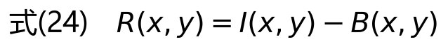
式中：
R ＝ 残差图：扣除背景趋势后的局部偏离——核心层（3.1）自它出发
第四部分 统计性质（深度解释）
4.1 指标主量 ρu 对深浅的仿射不变性
命题：对任意 a > 0 与任意 c，令 I → aI + c（整片同步加深或提亮），则 ρu
不变。两步简证：第一步（残差等变），块分位与加权最小二乘均为线性算子，
且 Tukey 权重的标准化残差 t 分子分母同乘 a 而不变，故 B → aB + c，
R = I − B → aR；第二步（z 不变）：
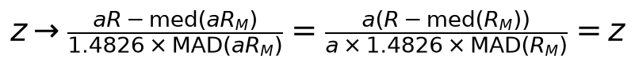
配套环节全部随之不变：无斑门槛中 σ_R 与 σ_ref 同乘 a，比较结果不变；
边框带扫描的剖面与阈值同乘 a，带宽不变；判斑阈值 T 在 z 域取分位并与
常数 2.5 取大，不变。故 dev、Ω_u、s_u、ρu 逐项不变。
适用边界须明示：不变性是**指标主量 ρu** 的性质。评分层的覆盖度支路
（式(12a)）以固定灰度阈 G_0 计量，对仿射变换**不**具备该不变性——其
适用前提为同批曝光一致（与体系内绝对口径主评分同一前提），设立理由
见 4.7。常量图 MAD = 0 触发退化 z ≡ 0，判斑域为空，ρu = 0、U = 100。
4.2 稳健性
位置与尺度估计全程使用中位数与 MAD，二者击穿点均为 50%：统计域内
至多近半像素被斑污染，m_R、σ_R 仍不失效——这是位置指标能在斑较多
的样片上仍给出有意义标准化的根基。背景拟合使用 Tukey 双平方权（再下降
型权函数）：被斑占满的背景分块产生大残差后权重被压至零、完全退出拟合，
背景面不会被斑"拉弯"，残差中的斑信号得以保真。截断常数 4.685 使该
稳健估计在无污染正态数据下仍保有 95% 渐近效率，稳健性的代价被控制
在 5% 以内。击穿点是硬边界：判斑区域超过统计域一半时中位数基准翻转
——由式(3a)(3b)的确定性门闩检出并重定基准（触发/回退均入诊断量）。
4.3 罚分比的归一性与单调性（前提限定版）
归一性：0 ≤ s_u ≤ 1、w > 0、Ω_u ⊆ M，故式(11)分子不超过分母且非负，
ρu ∈ [0,1]。ρu = 1 对应可解释的物理极端——统计域内处处为最深斑
（s_u ≡ 1），即分母的构造语义。
单调性在如下前提内成立：**标准化基准 (m_R, σ_R) 与阈值 T 给定不变**时，
任一像素 dev 增大则 s_u 不减（至 z_sat = 8 封顶）；判斑域每新增一个像素，
分子严格增大而分母不变（新增像素 dev ≥ T ≥ 2.5，故 s_u ≥ 2.5/8 > 0）。
位置维度同理：同样的斑越靠板面中心（r 减小），权重 w(r) 越大、罚分越重。
须明示的前提缺口：per_sheet 自标准化下，斑增多本身会改变 m_R、σ_R 与
分位阈值 T——覆盖率跨过中位数击穿点（50%）时基准翻转（由式(3a)(3b)
门闩检出重定），逼近击穿点时 σ_R 亦被污染撑大。故**全局单调性不作宣称**；
跨覆盖率行为以连续性作经验约束（4.6 的符合性测试项，允许非单调）。
4.4 刻度锚是纯单调线性映射，不改支路内排序
在未触发封顶的区间内，U_ρ = 100 - (100/ρ0)·ρu 是 ρu 的严格递减线性
函数，U_cov 对 A_w 同理。对同一批样片，改变锚值 ρ0（或 C_0/C_1）只改变
本支路刻度斜率，不改变样片按 ρu（或 A_w）的排序（仅越过锚值的样片并列
封顶）。锚值仅回答"量值多大记零分"这一刻度问题；样片在各支路内的相对
优劣完全由测量量 ρu、A_w 决定——这也是把三个锚值全部划入评分层、
使指标定义（式(1)～(11) 及测量式(12a) 的 A_w 分子分母）零刻度依赖的依据。
取小合成（式(12c)）在两支路间引入的是保守选择，不引入新的刻度参数。
4.5 切比雪夫等罚线与矩形玻璃几何的对应
由上式，式(10)可改写为 w = max( min(1-|u|, 1-|v|), w_0 )：权重完全由像素
到最近板缘的归一化深度决定（每维各按半边长归一）。切比雪夫距离的等值
线是与板缘平行的同心矩形环——与矩形玻璃板的几何天然对应：同一环带上
的点到最近边的相对深度一致，受相同罚权；r ≥ 0.7 的外围环带统一取下限
w_0 = 0.3。备选欧氏口径的等罚线为圆（像素坐标下为椭圆），对矩形板的边
中点与角点不等价，故当前口径固定为切比雪夫。
反之，非矩形板面（圆形、异形）的等罚线与板缘不再对应，本口径不适用
——这是当前算法的形状限制（第六部分 6.1）。
4.6 口径固定带来的标准化可复现性
判定核心（f_t = 0.15、z_min = 2.5、z_sat = 8.0、极性 bright）与运行模式
（per_sheet 逐片自标准化、quantile 判斑）在代码层固定，独立于工厂侧可调
的判斑灵敏度参数：绝对口径的灰度阈值类参数不进入本路径，主评分刻度锚
0.45 亦不参与（位置评分自有评分层锚 ρ0 = 0.33）——工厂调整判斑灵敏度
不会引起位置指标口径漂移。per_sheet 模式意味着单片矫正图即完备输入：不依赖任何跨片、
跨批统计量。分位数线性插值、+0.5 像素中心、IRLS 迭代 5 次等实现细节均
属固定口径，消除了实现层歧义。覆盖支路的灰度阈 G_0 同为固定口径，不随
检测软件的判斑灵敏度调参变动。算法为确定性计算：不含随机环节（翻转
门闩为严格两遍判定，无迭代收敛），同一输入在任何符合本文口径的实现上
结果唯一，任意机构均可依据第三部分公式独立复算复核；独立实现之间的
逐值对拍已验证到浮点噪声量级。
连续性符合性测试项：以中央横带覆盖率 30%～70% 的展宽序列逐片计算，
要求分支内相邻 ≤5 分/百分点、翻转切换只向下（保守方向，不产生假好）；
该测试随实现的测试套件常态运行，作为口径符合性的一部分。
4.7 评分双支路的动机与边界（如实披露）
逐片自标准化有一处固有边界：式(2)(3) 以本片自身的中位与 MAD 为基准，
任何随整体幅度等比缩放的量都会被除掉——这正是 4.1 不变性的来源，也
意味着**整片密布重斑的样片测不出位置异常**：满板纹理把 σ_R 撑大
（115 片实测：某重斑片 σ_R 达 41 灰度，好片仅 13），肉眼很浓的斑带换算
成 z 只有 5～7，且超宽边框亮带占掉判斑域六成以上、其权重被 w_0 封底，
位置信号被平均掉。任何逐片尺度等变的估计（暗侧尺度、剔斑重估等）都
只能整体平移分数、不能恢复排序——这是数学边界而非实现缺陷。
覆盖度支路（式(12a)(12b)）即为封住该边界而设：在固定灰度口径下计量
"明显偏亮区域的位置加权占比"——斑铺占越广、越压着板面中央，A_w 越大。
"整片皆斑"意味着斑必然覆盖中心，位置维度按事实判差，由该支路封顶。
115 片人工标注样片实测（第五部分，秩相关一律为并列取平均秩口径）：
仅集中度支路时与人工分秩相关 0.383，且人工分最低的样片（50 分档）
因整片皆斑自吞反而拿到该支路满分 100——正是上述边界的实例；双支路
取小后秩相关升至 0.879。
两点如实披露，不作有利取舍：
其一，**仅覆盖度支路的秩相关为 0.940，高于取小后的 0.879**
——就本批样片的排序一致性而言，取小并非最优组合。仍采用
取小是出于保守：覆盖支路以固定灰度阈计量，其有效性依赖同批曝光一致
（4.1 适用边界），单用它会把该前提变成整个指标的前提；取小则在两条支路
任一判差时即判差，前提不成立时退化方向可预期。
其二，分档均值**并非严格单调**：人工 90 分档均值 83.8 低于 85 分档的
86.5（该两档样本量分别为 13 片
与 17 片）。上述取舍与非单调项均应在正式标定程序中以独立样本复核。
需如实说明的现状：w_0 = 0.3 为工程设定值未经标定；ρ0、C_0、C_1 已按
115 片人工标注初标（非正式标定程序）；判斑核心参数的配置覆写机制当前未启用
（固定默认生效）。若本指标纳入标准，上述各口径均具备固化为规范性数值的条件。
第五部分 实测算例（115 片人工标注样片）
5.1 样片来源与处理说明
以下算例取自真实产线钢化玻璃的偏振暗场应力斑照片：115 张已矫正
单片图，每片附专家人工评分（50～95 分，5 分一档），全部按第三部分公式
逐片计算。处理说明：按长边 2000 像素等比缩放计算；灰度—光程差换算未
标定，X0.95 以灰度值列示——与第六部分所列标定状态一致。本指标主量
ρu 对逐片仿射变换不变，不受灰度标定缺位影响。算例仅用于说明指标行为与初标
依据，样片编号为本文自拟（甲/乙/丙/丁/戊），不构成任何分级判据。
检测环节备注：本批曾暴露两类检出缺陷（片内亮条/亮团被误当独立玻璃片），
已按"玻璃片不可能互相包含"的几何事实在检测前置段修复；个别照片画幅
边缘含真实邻片残段，检出为第二片属正确行为，统计一律取主片。
5.2 全批统计与评分层初标（115 片人工标注实测）
下表按人工评分分档汇总位置评分与两个测量量。全批位置评分范围
[0.0, 90.1]、低于 60 分 50 片；与人工评分的秩相关（Spearman）
为 0.879（并列取平均秩口径）。
分档均值总体随人工分上升，但**并非严格单调**：最高两档样本量小
（人工 90 分 13 片、95 分 2 片），90 分档均值
低于 85 分档，如实列于下表。评分层三参数（ρ0、C_0、C_1）即按本批初标。
人工分 | 片数 | 评分均值 | [ 最低 , 最高 ] | ρu均值 | A_w均值
50 | 1 | 0.0 | [ 0.0 , 0.0] | 0.000 | 0.668
55 | 3 | 23.5 | [ 17.7 , 31.9] | 0.049 | 0.521
60 | 10 | 34.7 | [ 14.2 , 48.6] | 0.062 | 0.459
65 | 19 | 43.6 | [ 25.7 , 60.9] | 0.077 | 0.410
70 | 14 | 50.1 | [ 38.8 , 64.7] | 0.073 | 0.374
75 | 11 | 61.7 | [ 50.0 , 81.6] | 0.069 | 0.306
80 | 25 | 81.9 | [ 70.2 , 89.3] | 0.050 | 0.172
85 | 17 | 86.5 | [ 82.5 , 90.1] | 0.045 | 0.086
90 | 13 | 83.8 | [ 80.3 , 87.0] | 0.053 | 0.044
95 | 2 | 85.9 | [ 84.1 , 87.8] | 0.046 | 0.048

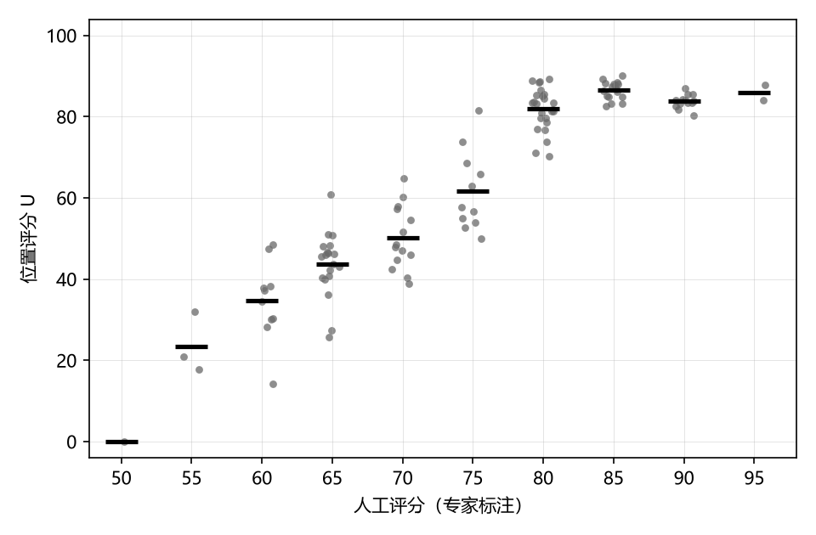
图 5-1 位置评分与人工评分的散点（横向微抖动仅为显示；黑色短横=分档均值）
口径同 5.1 处理说明：人工分为专家分档打分（同批同标准）；位置评分为双支路
取小（式(12c)）。初标程序：在候选参数网格上以秩相关与分档单调性择优，非正式标定。
5.3 位置评分算例：两条支路各管什么
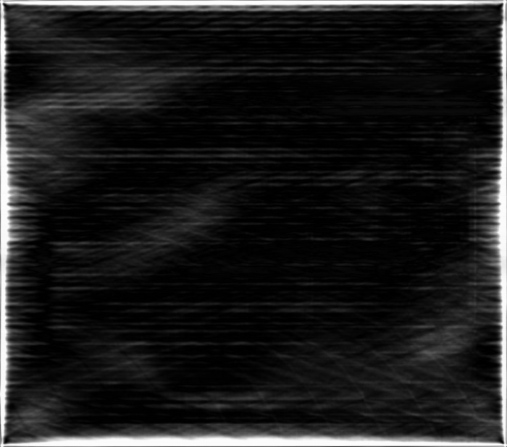 | 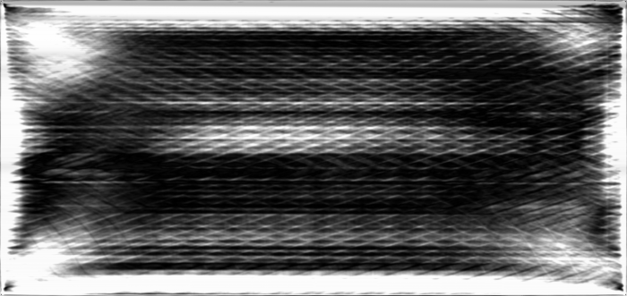
图 5-2 样片甲（人工 85 分好片） | 图 5-3 样片乙（人工 55 分重斑片）

样片甲 | 人工 85 | U = 90.1 | ρu = 0.0327 | A_w = 0.098 | X0.95 = 42.8（灰度）
样片乙 | 人工 55 | U = 20.8 | ρu = 0.0417 | A_w = 0.535 | X0.95 = 248.8（灰度）

样片甲斑弱且散：覆盖度低（A_w = 0.098，覆盖支路不扣分），评分由
集中度支路给出 90.1 分——好片走"斑集不集中"的精细刻画。
样片乙满板密布重斑并压住板面中央：逐片自标准化使 ρu 反而只有
0.0417（4.7 所述"整片皆斑自吞"边界，集中度支路会给到 87.4 分的
虚高值），覆盖支路按 A_w = 0.535 把评分封到 20.8 分——与人工
判定（55 分档）同向。
二例合看即双支路分工的实测演示：斑少时由集中度支路分辨"摆在哪"，
斑多到自吞时由覆盖支路按"铺占了多少高权重版面"兜底封顶。
第六部分 现状与待标定项
6.1 适用范围（形状限制）
本指标当前仅覆盖矩形玻璃板：四角矫正、边框带扫描、切比雪夫等罚线均以
矩形几何为前提（第四部分 4.5）。圆形、三角形及其他异形板面暂不适用——
既有实现对无法按矩形口径处理的输入拒绝出分，不输出近似值。异形产品如
需纳入，须另行定义相应的形状口径（等罚线与板缘的对应关系、边框带的
逐边语义等），可作为标准制定阶段的扩展议题。
6.2 标定状态清单（如实列示）
① 评分层三参数 ρ0 = 0.33、C_0 = 0.10、C_1 = 0.65：已按 115 片人工标注
样片初标（2026-07-22，见 5.2）；该初标为**样内**择优，非正式标定程序，
纳入标准前应按标定规程在独立样本上重标。工程实现中这三个值自 2026-08-03
起为方案级可调参数（随评分方案保存、可远程下发），故属限值性质而非定义
的一部分——建议标准文本以 ρu 与 A_w 为规范性定义对象，三个刻度作
产品侧工程取值列示；
② 权重下限 w_0 = 0.3（指标层唯一待标定项）与覆盖判斑灰度阈 G_0 = 30：
工程设定值，未经标定（G_0 与 ④ 联动——灰度标定完成后应换算为光程差阈）；
③ 几何标定（毫米/像素）：产线线扫原图本即 1 像素 = 1 毫米，标准化重采样
为恒等映射；其他成像方式接入前须逐设备确认该前提；
④ 灰度—光程差（nm）换算：未标定，输入为灰度域（指标主量 ρu 对逐片仿射
变换不变不受影响；覆盖支路与深浅类指标的跨批绝对可比依赖此项）；
⑤ 翻转门闩参数 p_flip = 0.05、q_lo = 0.25、q_max = 0.5、|D| 下限
max(1000, 0.005|M|)：工程初值，未经现场标定（q_lo 已按合成族触发边界
连续性实验自初值 0.05 上调，正式标定程序应覆核）。
以上任一项的标定完成均不改变本文档所载公式结构。
文档版本 V2.1（2026-07-22）。本文档由算法实现同源生成，公式、常数与算例
数值以生成日期时的实现为准；引用的草案为《钢化玻璃应力斑分级及检测方法》
征求意见稿（GB/T 编号待定），正式版发布后相关表述须逐项复核。

